新闻稿
2022年7月25日
全新smart精灵#1获国内首张欧盟WVTA e1认证
助力smart品牌“中欧双核”全球化发展
（2022年7月25日，杭州）经过严苛测试，新一代smart纯电动车家族首位成员——全新smart精灵#1获得由德国交通部签发的欧盟大批量整车型式批准证书e1（德国）（下文简称“WVTA e1认证”）。全新smart精灵#1是国内获颁欧盟WVTA e1认证的首款产品，标志着其产品安全、环保与节能方面充分满足欧盟车辆型式批准框架技术法规（EU）2018/858要求，助力smart品牌持续推进“中欧双核”的全球化发展。
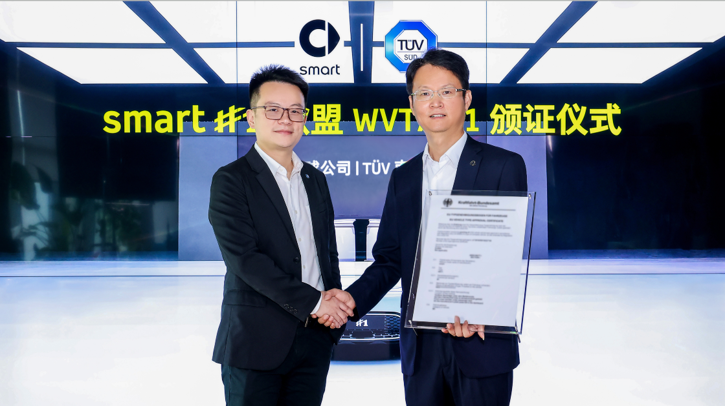
全新smart精灵#1获德国交通部签发的欧盟WVTA e1认证
（图右：smart品牌全球公司研发副总裁羊军先生；图左：TÜV南德大中华区交通服务部高级经理赵翀旻先生）

smart品牌全球公司研发副总裁羊军先生表示：“全新smart精灵#1顺利获得国内首张欧盟WVTA e1认证，不负用户期待，也让我们对产品的主被动安全性、智能辅助驾驶功能及车型先进技术充满信心。作为全球首家从燃油车全面转型为纯电的品牌，smart未来发展从不设限，我们致力于通过研发创新，持续提升smart品牌科技实力，为全球用户与smart密友带来源源不断的惊喜。”
严苛测试 见证smart全球化品质
欧盟WVTA是一套涵盖车辆安全、环保、节能等涉及公众利益的强制认证制度，其中e1（德国）认证更是全球范围内以标准严苛、技术可靠著称的汽车认证体系之一。全新smart精灵#1本次通过颇具技术含金量的WVTA e1认证，可面向欧盟所有成员国及认可WVTA认证的非欧盟成员国（如挪威、瑞士等）销售。
全新smart精灵#1搭载诸多新型先进安全技术，如可实现智能辅助驾驶功能的自动转向控制系统（ACSF）、前大灯远近光自动控制调节（AFS）与远光随车速与路况自动适应调节（ADB）功能等。本次WVTA认证测试根据产品功能特征、运行原理及功能安全概念设计进行审核，尤其针对复杂、非常规的技术配置进行场景化测试。如在ADB测试中模拟了44项无照明道路工况，确保各类场景下的行车体验与道路使用安全满足严苛标准。
TÜV南德大中华区交通服务部高级经理赵翀旻先生表示：“我们按照欧盟技术法规及德国交通部的技术要求，审核制造及质量体系，并对产品进行全项检查、测试及结果分析，以确认体系流程及设计规格的合规完整性。全新smart精灵#1获得德国交通部颁发的欧盟整车型式批准证书以及近50份配套法规的系统/部件证书，其产品设计在安全、环保、节能等方面得到欧盟市场准入认可。”
“中欧双核” 品牌全球化布局加速成型
秉持“中欧双核，全球布局”的前瞻发展战略，目前smart品牌D2C直销代理商业网络正在中国及欧洲两大核心市场迅速成型——在中国，继成都全球首家smart旗舰中心开幕，超过150家多层级独立销售服务网点将于2022年内完成布局；在欧洲，smart与长期战略合作伙伴紧密合作，将率先于14个欧洲市场（包括英国和瑞士）建立300个销售服务网点。
伴随全新smart精灵#1中国上市及欧盟WVTA e1认证通过，smart正加快步伐走近全球密友，以严苛标准满足国际主要市场法律法规要求，为用户带来领先业界、面向全球市场的新一代smart纯电动车，以独具特色的新奢品牌、高性能产品和高品质服务体验赢得密友青睐，一起让明天更smart点。
-结束-

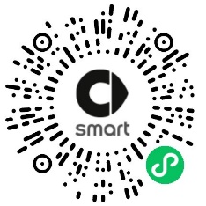  smart汽车官方小程序 | 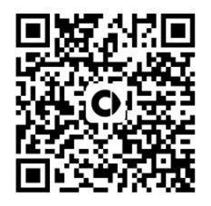  smart汽车官方APP

了解最新信息，请访问
smart全球媒体中心：https://media.smart.com/zh-chs/
smart 汽车官方网站：https://www.smart.cn/

媒体垂询
刘若曦 sebastian.liu@smart.com
项璟怡 jingyi.xiang@smart.com

smart品牌全球公司简介
自90年代品牌诞生以来，smart始终肩负着“探索未来都市交通最佳解决方案”的愿景。2019年，smart品牌全球公司正式成立，以“中欧双核，全球布局”为前瞻发展战略，致力于将smart塑造为全球领先的新奢纯电汽车科技品牌。
目前，smart已完成品牌、产品及商业模式的全面焕新。其新一代纯电动车家族由smart研发团队主导工程研发，梅赛德斯-奔驰全球设计团队负责设计，产品阵容扩展到更多细分市场。代表品牌焕新的首款纯电SUV——全新smart精灵#1于4月呈现全球首秀，已在中国市场率先发售，并将于2022年第四季度投放市场，销往海内外。为增进全球化运营，smart同时在中国及欧洲设立营销中心。

